**完整镜像的解包和打包**

为了编译发布和镜像管理，我们提供了完整打包好的系统镜像， 完整镜像按照一定的规则将系统所需的各个分区打包在了一起。

由于在后面的备份及烧录过程中涉及了对单独分区的操作， 而部分用户又不想使用SDK来自行构建分区。 为了便于用户对系统镜像进行二次修改和分发，这里我们讲解不借助SDK对系统镜像镜像单独解包和打包。

**注意**

**通用镜像** 必须在Linux下，使用Linux_Pack_Firmware工具进行打包、解包，否则打包出来的镜像无法正常使用。 **专用镜像** 在windows和linux下都可以正常打包、解包。

**RKDevTool解包和打包(Windows)**

**解包**

我们需要借助RKDevTool来将完整的update.img镜像解包成分区镜像的形式。

RKDevTool的安装请参考eMMC烧录章节。

首先将从网盘获取的Update.zip镜像解压成.img格式，也可以直接使用SDK生成的update.img镜像。

打开RKDevTool，进入高级功能选项页，找到解包功能，选择要解包的镜像，点击解包按钮，等待解包完成。

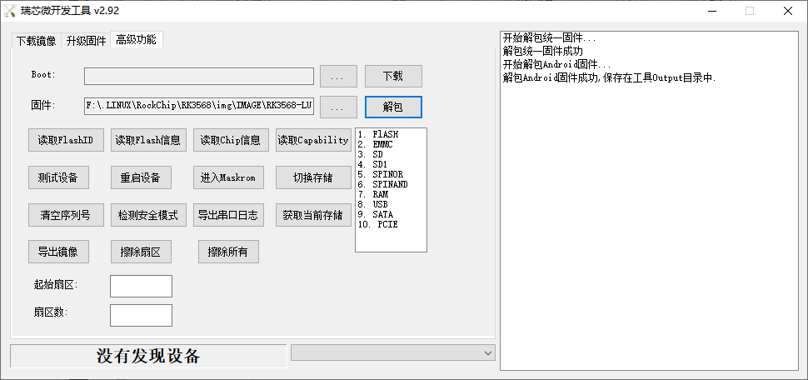

解包后的文件保存在RKDevTool的Output目录中。

Output目录中有两个文件一个文件夹

* boot.bin：打包时的loader,也就是MiniLoaderAll.bin文件
* firmware.img：打包时afptool生成的固件
* Android目录下为firmware.img的展开内容

进入Android目录，有一个文件一个文件夹

* package-file：分区与分区镜像名的对应关系
* Image：firmware.img展开后的内容，也就是解包后的分区镜像。

进入Image目录，根据不同操作系统，有以下三类文件

* 分区表：parameter.txt
* loader文件：MiniLoaderAll.bin
* 分区镜像：boot.img、misc.img等以img结尾的分区镜像文件

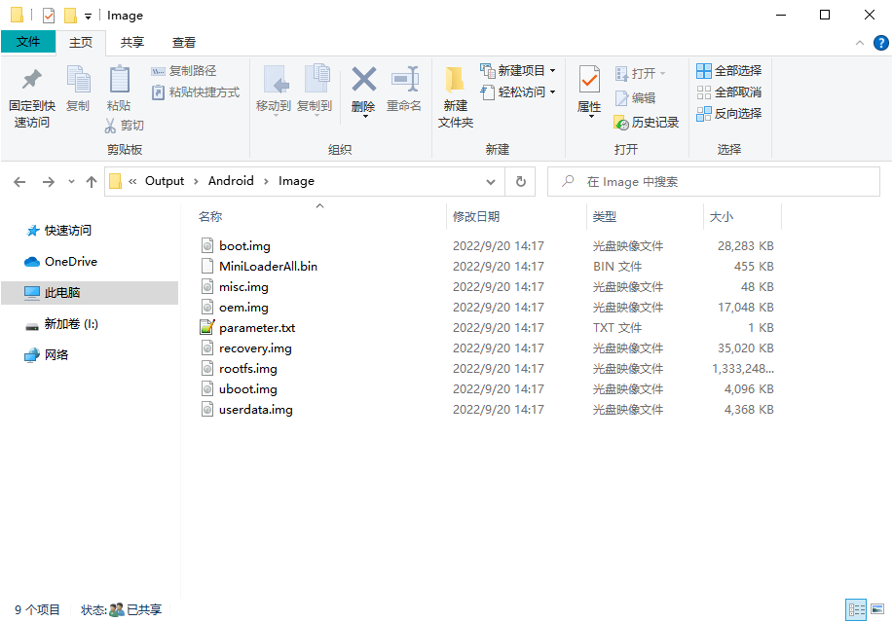

**打包**

一般是在修改或备份了根文件系统之后，我们需要将修改后的分区镜像重新打包成一个完整的固件。

Windows环境下打包工具存放在SDK/tools/windows/RKDevTool/rockdev/目录下

由于以上打包工具都是针对SDK设计的，我们对打包工具做了部分修改，使其可以不依托于SDK使用。 我们将修改后的打包工具存放在了RKDevTool_Release_v2.92软件压缩包的rockdev目录下，可以搭配RKDevTool的解包功能使用。

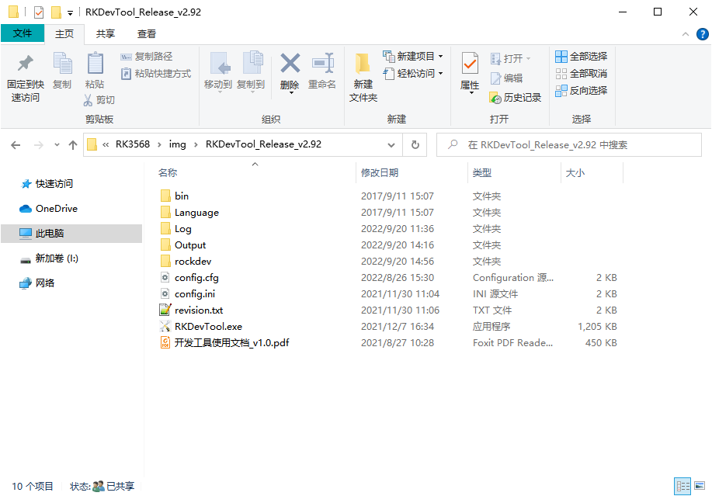

在上面的解包过程中，我们得到了Output文件夹的内容。

首先我们将Output\Android目录下的内容复制到rockdev目录下

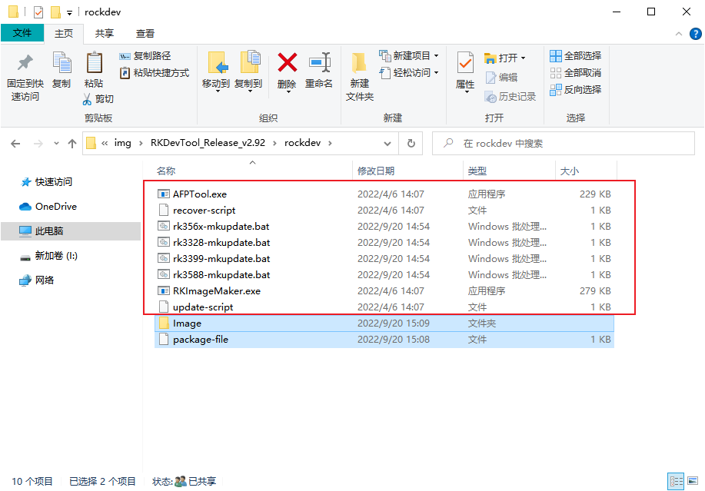

红框中的内容是我们的打包工具及辅助打包的可执行文件，Image目录下存放了我们的分区镜像， package-file是分区与分区镜像文件的对应关系。

如果我们对某一分区镜像文件做出了改变，在打包时要注意镜像文件名正确，与package-file文件中的命名及路径一致。

双击板卡主芯片对应的bat文件，开始进行打包。LubanCat-1、2、Zero都使用了rk356x主芯片，这里我们双击rk356x-mkupdate.bat

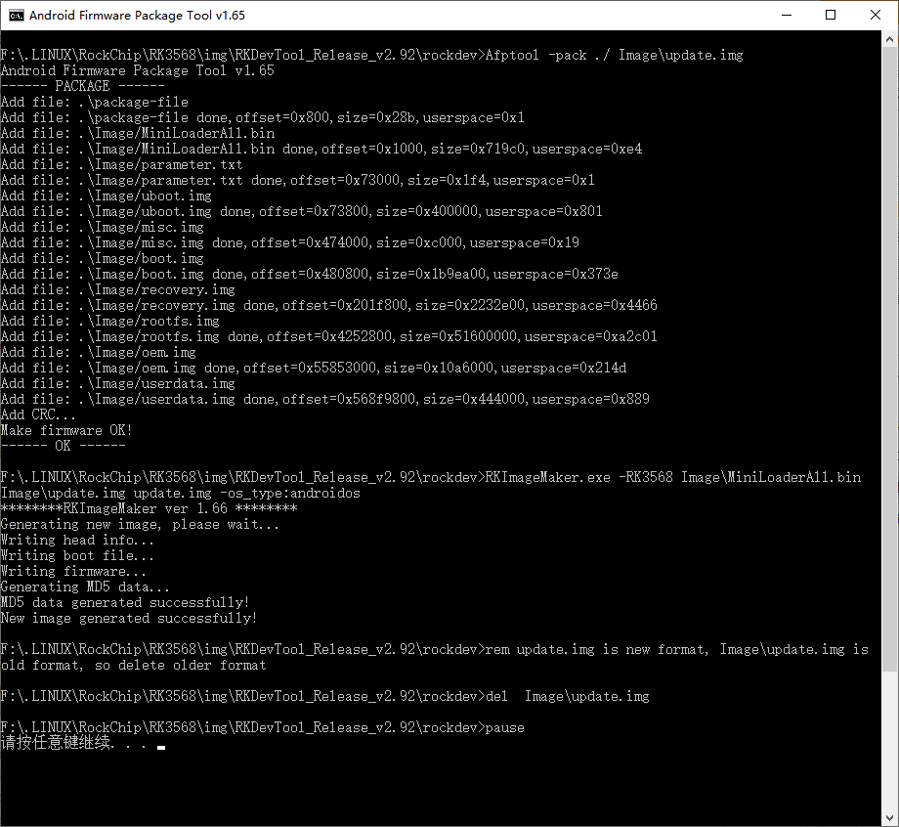

打包完成后，当前文件夹内出现了update.img文件,这就是打包后的完整镜像文件

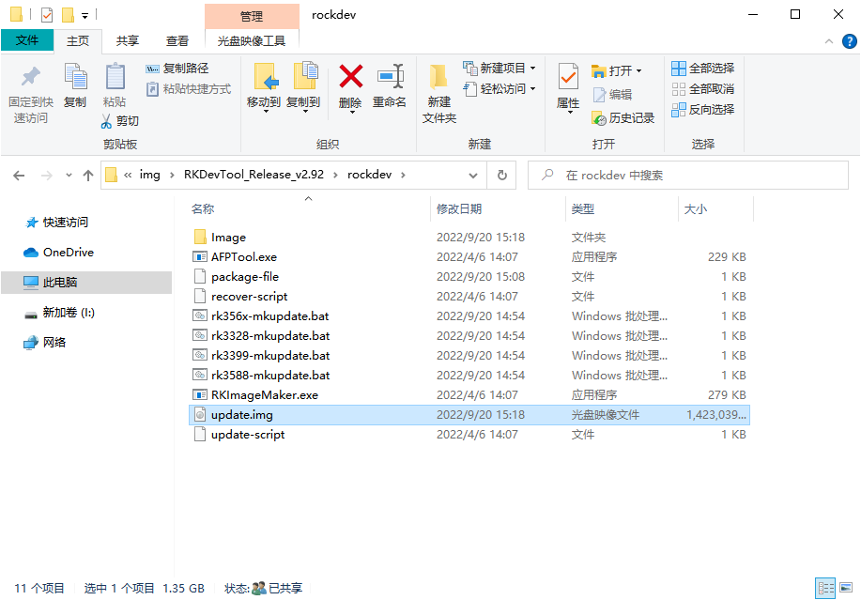

我们使用烧录工具，将打包好的镜像烧录到板卡中，可以正常启动。

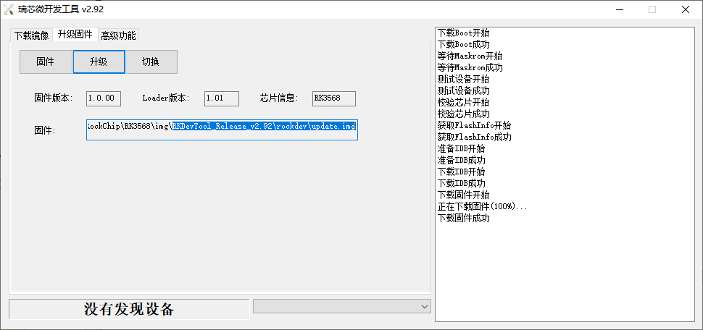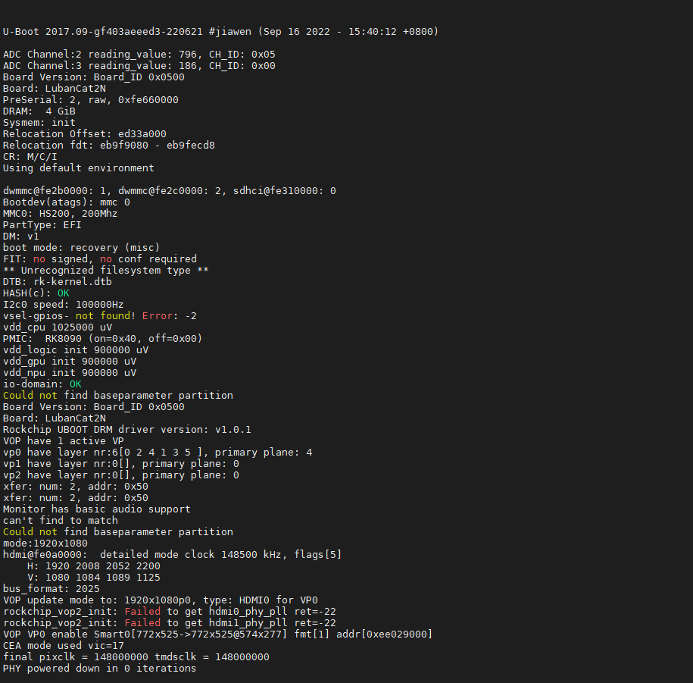

**Linux_Pack_Firmware解包和打包(Linux)**

**解包**

我们也可以使用Linux_Pack_Firmware来将完整的update.img镜像解包成分区镜像的形式。

Linux_Pack_Firmware请使用我们在网盘提供的版本,将其解压到Linux PC或虚拟机中。

将从网盘获取的Update.zip镜像解压成.img格式并重命名为update.img，也可以直接使用SDK生成的update.img镜像。

将update.img复制到Linux_Pack_Firmware/rockdev目录下

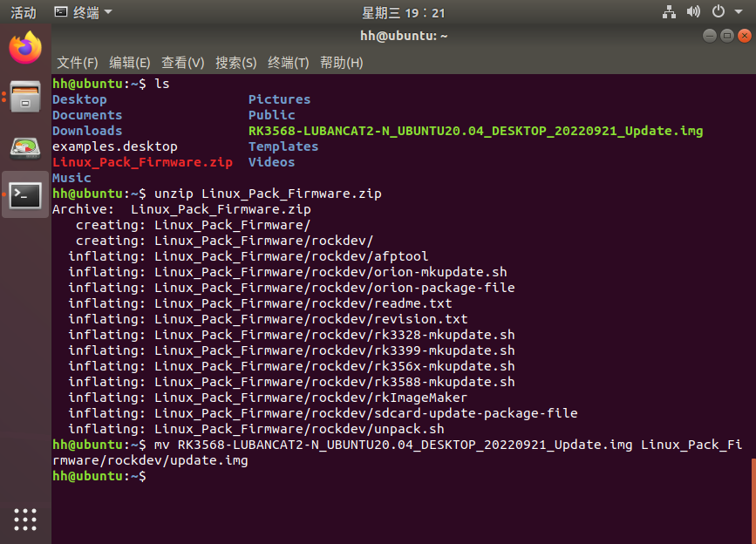

我们来看一下Linux_Pack_Firmware中的文件

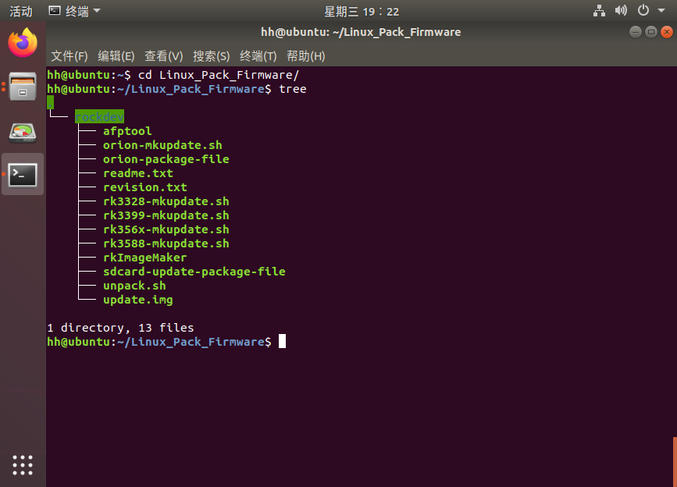

* afptool、rkImageMaker：二进制可执行文件
* rk3xxx-mkupdate.sh：镜像打包脚本
* unpack.sh：镜像解包脚本
* 其他：示例、说明文件等

运行unpack.sh脚本进行解包

|  |  |
| --- | --- |
| 1 | unpack.sh |

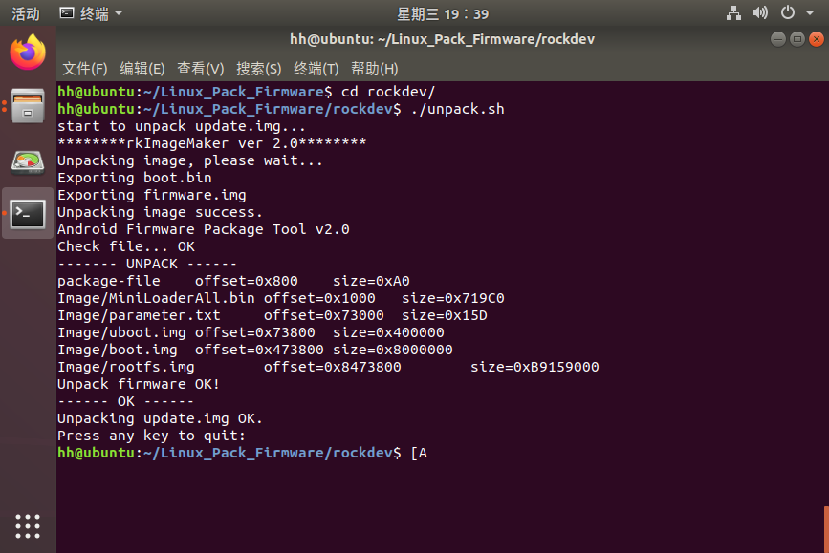

解包后的文件保存在output目录中，文件内容与RKDevTool解包后的内容相同。

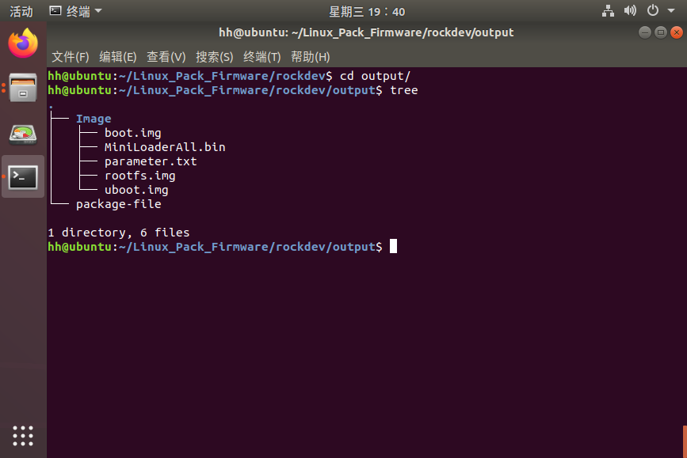

output目录中有一个文件一个文件夹

* package-file：分区与分区镜像名的对应关系
* Image：firmware.img展开后的内容，也就是解包后的分区镜像。

进入Image目录，根据不同操作系统镜像，有以下三类文件

* 分区表：parameter.txt
* loader文件：MiniLoaderAll.bin
* 分区镜像：boot.img、uboot.img等以img结尾的分区镜像文件

**打包**

在上面的解包过程中，我们得到了output文件夹的内容。

首先我们将rockdev/output目录下的内容复制到rockdev目录下,删除之前用于解包的update.img镜像

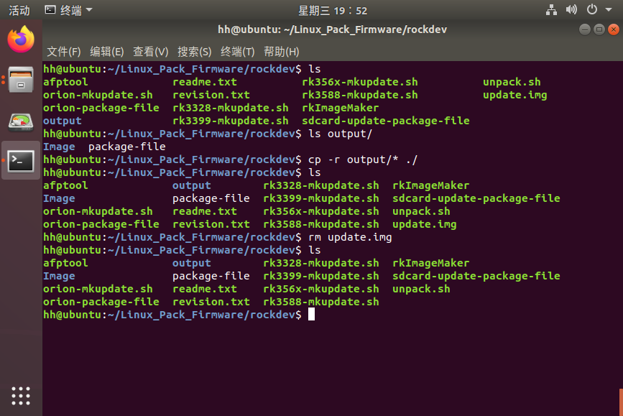

如果我们对某一分区镜像文件做出了改变，在打包时要注意镜像文件名正确，与package-file文件中的命名及路径一致。

LubanCat-1、2、Zero都使用了rk356x主芯片，运行对应的打包脚本。

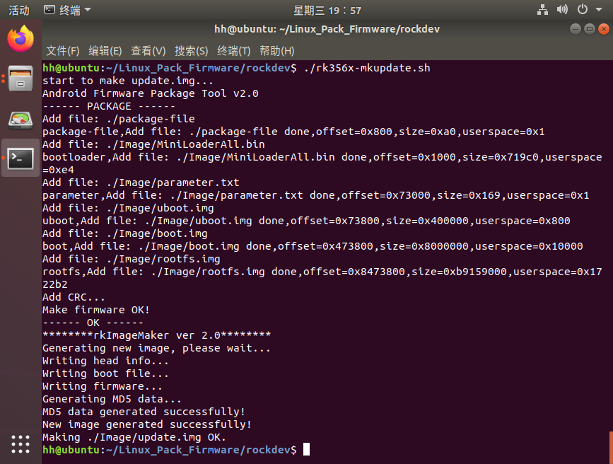

打包完成后，当前文件夹内出现了update.img文件,这就是打包后的完整镜像文件

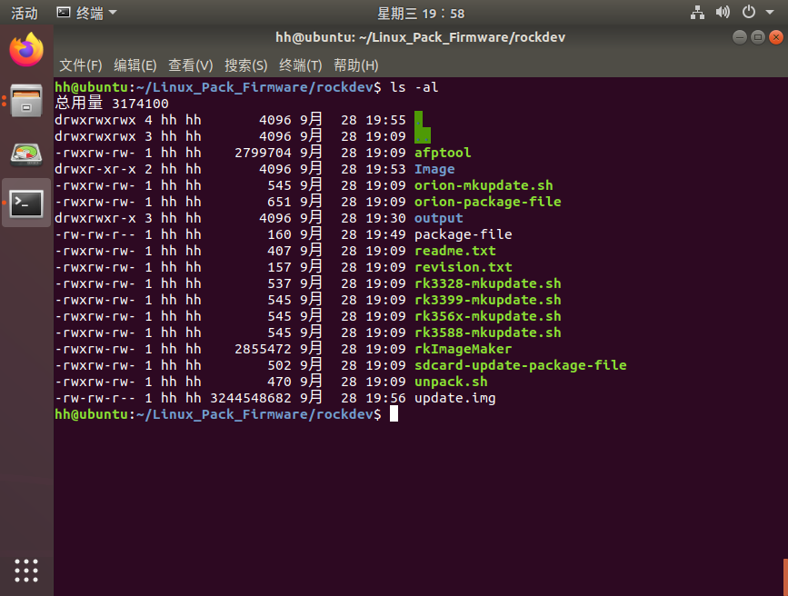

我们使用烧录工具，将打包好的镜像烧录到板卡中，可以正常启动。

